# 机器学习方法YOLO V5M

## 数据准备

### 1.1数据集

我们使用的数据集是由明尼苏达大学园艺研究中心发布的 MinneApple 数据集[1]，该数据集的主要作用是为自动采摘系统，果实计数系统，以及检测算法的开发提供一个标准化的数据资源，同时符合我们计算苹果数量任务的要求。MinneApple数据集是通过三星 Galaxy S4 手机以约 1 米/秒的速度录制视频，并从中提取训练和测试图像。数据采集覆盖了果园中的不同区域，包含了不同天气、光照条件和背景，其中包含了1000张图象以及41000多个带标签的苹果实例并分为Counting、Detection以及测试数据集，我们选择了 Detection 数据部分进行训练和测试。而对于MinneApple的测试数据集还附带了两个标注文件，分别是 ground\_truth.json 和 mapping.json，他们的主要作用是用于模型评估。

• ground\_truth.json文件记录了测试集中所有目标的真实标注信息，包括每张图片的目标类别、边界框坐标以及目标 ID。这是评估模型检测精度的依据，用于计算模型的平均精度等性能指标。

• mapping.json文件建立了测试集图像文件名与标注文件的映射关系，确保预测结果能够正确匹配到对应的标注数据来避免评估时发生数据混乱。

### 1.2数据质量

MinneApple 数据集的 Detection 部分由采集的图像（见图1）和对应的标注 mask 图像（见图2）组成，这些图像的分辨率统一为720×1280。然而由于数据集是在真实的环境背景下采集的，其中由于天气和光照会导致目标的颜色和对比度发生变化，同时，大量的苹果会被树枝和树叶严重遮挡，这增加了误检的可能性，并且每张数据中的苹果个数存在不平衡的现象，这些挑战提高了检测的难度。

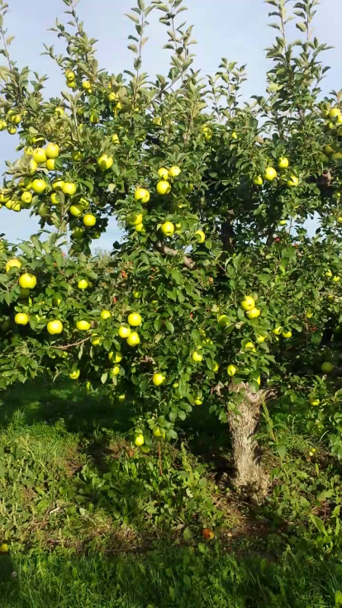

Fig1：检测数据集中的图像实例



Fig2：带标注的mask实例

## 方法

### 2.1数据预处理

由于我们所使用的 MinneApple 数据集并没有直接给出训练YOLOv5所需的标签格式数据，因此我们需要手动从数据集所提供的掩码文件中提取每张训练图像中苹果目标的位置并生成相应的标签文件。具体来说，我们利用掩码图像中不同像素值（1 到 255）来标记的苹果区域，这是因为背景部分的像素值为 0，也就是说，每个非零像素值唯一对应一个苹果，这样我们可以保障每张训练图片中的所有苹果都可以被标记出来。其次对于每个苹果都提取了边界框的最小和最大坐标，并计算边界框的中心点坐标及宽高。随后，这些信息被归一化到图像尺寸范围内，并遍历所有的训练集掩码图像并保存为YOLOv5可用的标签格式文件为模型训练做好准备，将标签格式数据覆盖回其对应的图像实例见图三。

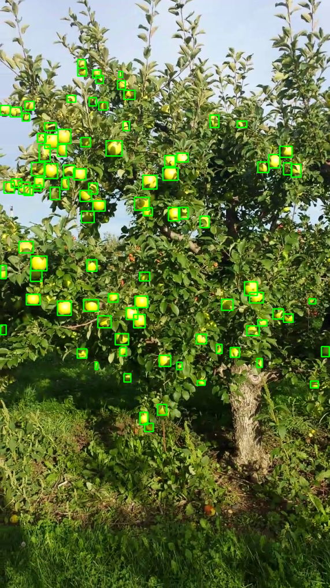

Fig3：标签数据覆盖回对应的训练图像

其次为了有效的训练和验证yolo模型以及客观的评价模型的性能，我们将数据集分为训练集和验证集，其中 80% 的图像用于训练，20% 的图像用于验证。每张图像及相对应的标签文件随机划分，并分别存储在预定义的文件夹中。

### 2.2 深度学习yolov5模型

YOLO（You Only Look Once）是一种实时目标检测算法，最初由 Joseph Redmon 等人在 2015 年提出[2]，并在 COCO 数据集上进行了训练和验证。YOLO 的核心是使用单个神经网络对整个图像进行处理，将图像划分为多个网格区域，并为每个区域同时预测目标类别概率和边界框位置。在本项目中，我们选择了YOLO的第五版（YOLOv5），它具有更高的检测精度和效率，适合于复杂的苹果目标检测任务。

#### 2.2.1 yolov5m模型架构

Yolov5的网络架构（见图4）是由Input(1)，Backbone(2)，Neck(3)以及Head(4) 几个重要的部分构成的构成的。

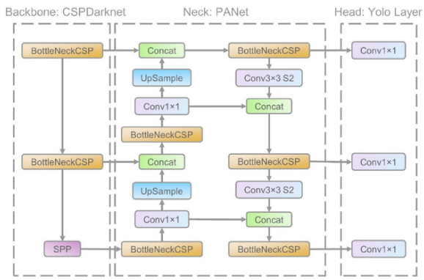

**（结构图是从网上找来的我需要花点时间自己绘制一个）**

1. input层：

输入模块的主要目标是对原始图像进行预处理，确保数据适配神经网络的输入要求，在我们的任务中输入的图像分辨率被固定为 640x640x3，使用这个分辨率有助于提升网络的训练效率，与此同时在这里我们使用了数据包括：增强随机左右翻转、缩放、平移以及色调、饱和度和亮度的调整，这些数据增强能够增加训练数据的多样性，提高模型的泛化能力，可以应对MinneApple 数据集不同光照条件、树叶和树枝遮挡、目标大小差异的复杂情况。

1. Backbone

Backbone 采用 CSPDarknet结构[3]，它的作用是提取输入图像的深层次特征CSPDarknet 通过 BottleNeckCSP 模块，将特征图分为两部分：一部分通过残差块[4]进行处理，另一部分直接传递后再进行拼接。在苹果检测的任务中，CSPDarknet 能够从复杂的背景中得到苹果的关键特征，即使存在环境噪声的影响目标特征被准确捕获。而spp模块[5]通过多尺度池化来扩大感受野，使神经网络能够识别不同大小的苹果。

1. Neck

在我们的苹果检测的任务中一些小尺寸的苹果是最难被检测到的，Yolov5的Neck 模块使用了PANet[6]来应对这个挑战，PANet可以融合不同尺度的特征图来提升小目标的检测效果，PANet 通过上采样（UpSample）和跳跃连接（Concat）融合高层语义特征与底层细节特征，来增强了对小目标苹果的检测能力。并且通过多尺度特征融合，网络模型可以同时处理不同尺度的目标。

1. Head

Head 是 YOLOv5 的输出层，用于生成最终的目标检测结果，包括边界框位置、类别和置信度。在我们的苹果检测任务中，YOLOv5 在大、中、小三种尺度的特征图上进行预测，确保不同大小的苹果都能被准确检测到。检测头使用1x1 卷积层将特征图映射到特定通道数，并通过Anchor Boxes回归预测边界框的坐标和尺寸。最后，经过非极大值抑制筛选掉冗余的预测框，仅保留置信度最高的边界框并生成最终的苹果位置和数量结果。

### 2.3 模型训练

我们使用 PyCharm 作为编程环境来完成我们的任务。PyCharm 是由 JetBrains 开发的专业 Python 集成开发工具，我们选择他是因为PyCharm可以更随意的控制所使用库的版本以及可以更容易地的管理项目。

我们在表1中可以看到我们完成苹果计数任务所用到的硬件配置以及软件环境和相关重要的库，我们在模型训练中使用GPU进行计算加速，因为GPU相比CPU在处理深度学习任务时更有优势，像YOLOv5这样的目标检测模型需要处理高分辨率图像，并在训练过程中计算梯度以及更新权重，这些操作对算力的需求较高。使用GPU可以大幅缩短了训练时间，提高效率。

|  |  |
| --- | --- |
| 硬件/环境/库 | 配置 |
| 操作系统 | Windows 11 |
| GPU | NVIDIA GeForce RTX 4070 8G |
| CPU | Intel core i9-13980HX |
| 内存 | 32G |
| Python版本 | Python 3.8 |
| PyTorch | Version: 2.0.1+cu118 |
| OpenCV | Version: 4.10.0 |
| NumPy | Version: 1.24.4 |
| Pandas | Version: 2.0.3 |
| CUDA | Version: 11.8 |

Table 1: 硬件以及参数信息

在训练YOLOV5m时，我们选择了几个关键参数来优化训练效果见表2。首先，使用 YOLOv5m 的预训练权重来加快收敛速度。设置初始学习率设置为 0.01，结合随机梯度下降优化器（SGD）来确保权重调整的稳定性和效率。训练批量大小设置为 16，可以平衡显存占用和计算速度。输入图像大小设置为 640 像素，我们共训练 50 个轮次，因为在测试中发现50轮次已经足够模型充分学习数据集特征，并不会导致过拟合的发生。

|  |  |
| --- | --- |
| 超参数 | 参数值 |
| Image size | 640,640 |
| Batch size | 16 |
| Initial learning rate | 0.01 |
| Epochs | 50 |
| Optimizer | SGD |

Table 2: yolov5m部分模型参数

### 2.4 评估方式

我们采用了两种方式来评估模型的性能，分别是目标检测精度评估和苹果计数精度评估用来和传统方法做对比。首先是AP(Average Precision)的评估方式见公式（1）：

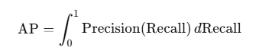（1）

Precision表示正确检测的目标占总预测目标的比例，Recall表示正确检测的目标占所有真实目标的比例。通过对 PR 曲线的积分，可以得到 AP 值，展示了模型在不同阈值下的性能。

对于苹果计数精度的评估，我们使用了计数精度公式，如公式（2）所示：

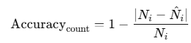（2）

其中，Ni 表示第i张测试图像的真实苹果数量，N^i表示第i张图像的预测苹果数量。公式通过计算预测值与真实值之间的相对误差，得出单张图像的计数准确率。最终，取所有测试图像的平均值作为模型的整体计数精度。

## 结果

图5展示了两张再将训练过的模型在测试集中测试后的结果图，其中蓝色框的意思是苹果被检测到并框出，而旁边的数字表示置信度，意思是被框出的苹果有多大几率被识别为苹果。

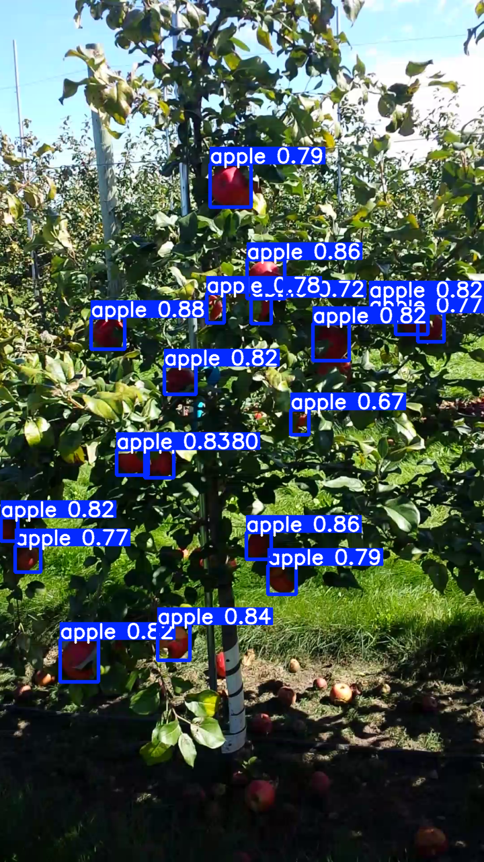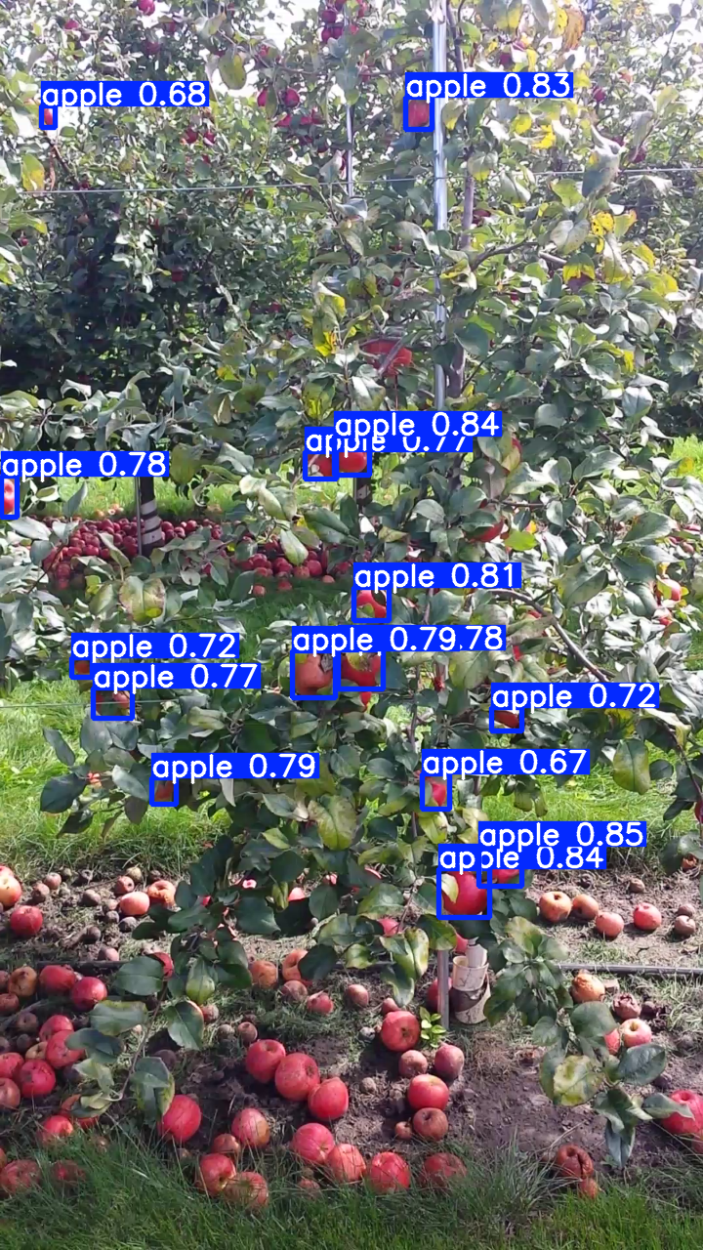

Fig5：在测试集中的实例检测结果

训练和验证过程中的LOSS曲线在图五中展示，我们仅关注目标的边界框回归（Box Loss），并没有加入分类损失因为，因为我们只有一个目标只有苹果这一个类别。这张Loss曲线图展示了模型在训练和验证阶段的目标定位误差随训练轮次的变化情况，横坐标为训练轮次，纵坐标为loss数值，Box Loss主要衡量模型预测的边界框与真实标注框之间的误差，越来越低的 Box Loss 证明模型的目标定位精度越高。在图中我们可以看到红色折线为训练的Box Loss而黄色为验证的，在初期的10个轮次中快速下降训练的loss从0.13快速下降到0.065验证的loss从0.10到0.06说明模型在初始阶段快速学习了苹果目标的特征，定位误差迅速减小，而中期的10到30轮次训练和验证的损失依旧在缓慢下降，而在最后期的30-50轮损失几乎稳定在0.04-0.05之间，模型已经接近收敛，也同时说明我们的训练轮次足够满足模型学习。

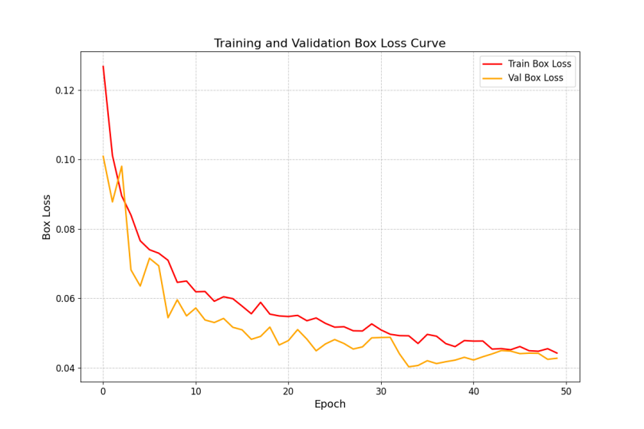

Fig6：Training and Validation Box Loss Convergence Curve

在图6中我们可以看到模型在训练过程中的Precision-Recall曲线的变化趋势，它说明了模型在不同训练轮次下对苹果的检测能力，精确率为绿色折线，召回率为红色折线，横坐标为训练轮次，纵坐标为Metrics，在训练前期（0-5轮次）Precision和Recall都较低且波动明显，因为在训练初期模型还未有效学习到苹果的特征，导致误检和漏检较多，而在5-20轮，精确率和召回率都在快速上升，模型开始减少误检的目标，而召回率的上升说明模型对苹果的检出能力逐渐增加。而在后期的20-50轮Precision和Recall都趋于平稳到0.8左右，说明模型已经收敛。其次可以在图中看出Precision高于Recall，说明模型在减少误检表现更好，但对于一些被遮挡或小尺寸的目标存在漏检的情况。

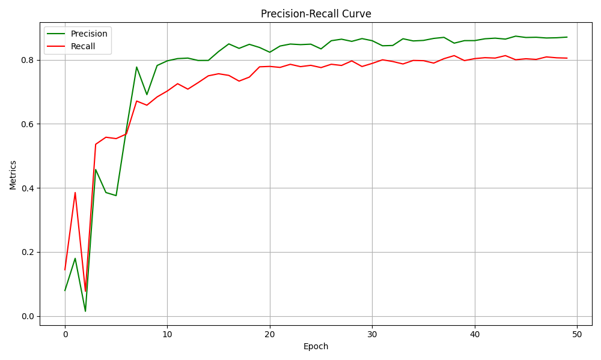

Fig7：训练过程中的 Precision-Recall 曲线

图7展示了训练中的 mAP（mean Average Precision）曲线，其中有两个指标mAP@0.5 和 mAP@0.5:0.95 两个指标，mAP@0.5 表示平均精度（mean Average Precision）在 IoU（Intersection over Union）= 0.5 阈值下的评估结果。IoU 是评估预测边界框与真实边界框重合程度的指标，而mAP@0.5:0.95更为严格它综合多个 IoU 阈值（从 0.5 到 0.95）的平均精度。其中 mAP@0.5 用蓝线表示，mAP@0.5:0.95 用黄线表示。我们可以清晰的看到当IoU为0.5时平均精度稳定在0.85左右，说明模型在较宽松的检测标准下表现良好，能够准确地检测到大部分目标。但是随着 IoU 阈值从 0.5 提高到 0.95，评估标准逐渐变得严格，模型不仅需要预测目标位置，还需要精确地拟合目标边界框，最终稳定在 0.4 左右。这也说明模型在高精度要求下比较局限，比如处理目标密集分布、重叠或被树叶遮挡较严重的数据时，很难准确拟合边界框。

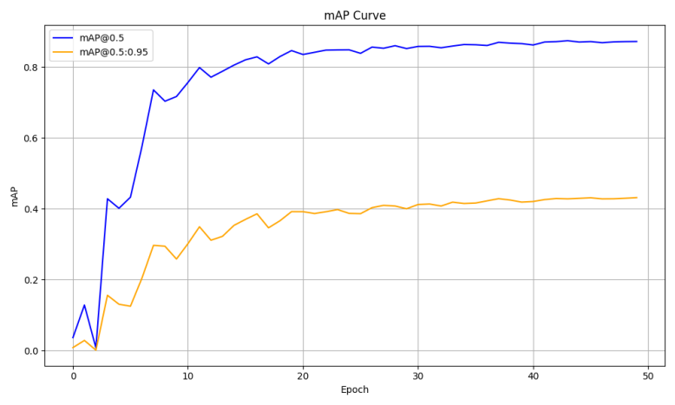

Fig8：训练过程中的 mAP 曲线

|  |  |  |
| --- | --- | --- |
| 不同方法 | 检测所需时间（S） | 苹果计数精度 |
| YoloV5m | 464.4S | 0.62 |
|  |  |  |

（需要等待传统方法来完成这个部分）

Table 3: 两种不同视觉方式下的差异

表4展示了测试集结果中的不同尺度目标的平均精度，当 IoU 阈值为 0.20:0.95 时，平均精度在小目标区域为0.268，中等目标区域为0.625，而 大目标区域的AP最高，达到 0.767。这表明模型在检测大尺寸苹果时表现最佳，而对于小尺寸苹果的检测效果较差。在我们的苹果检测任务中，大苹果通是那些清晰可见、没有被枝叶遮挡的苹果，而小苹果为被树叶或其他苹果严重遮挡、或因远离镜头而显得很小的目标。模型在大目标区域可以得到更高精度，而在小目标区域精度较低，原因是受到遮挡、重叠以及图像分辨率限制的影响的，导致模型难以精确检测这些苹果。

当 IoU 阈值提高到0.50:0.95 时，整体平均精度下降，其中小目标区域的AP降至 0.185，中等目标区域降至0.513，大目标区域的AP下降至0.657。这说明更严格的IoU阈值要求模型对苹果边界框的位置和大小预测需要更加准确。通过对比大目标苹果的平均精度依然较高，说明我们的模型在检测无遮挡、分布清晰的苹果时具有较强的鲁棒性。

|  |  |  |
| --- | --- | --- |
| **IoU Threshold** | **Area** | **Average Precision** |
| 0.20:0.95 | Small | 0.268 |
| Medium | 0.625 |
| Large | 0.767 |
| 0.50:0.95 | Small | 0.185 |
| Medium | 0.513 |
| Large | 0.657 |

Table 4: 不同尺度目标的平均精度（AP）评估结果

我们同时可以观察图9和图10的测试集结果实例，其中绿色框表示测试集提供的真实标注框，红色框表示模型预测的检测结果，我们将两个框套在一起来展示结果，通过对两张检测结果图我们可以看到图9检测效果较好，主要原因是图中的苹果目标大多为清晰可见的大目标，红框与绿框重合度高，且遮挡较少，背景相对简单，使得模型能够更容易地捕捉到苹果的边界特征。

而图10检测效果较差，存在较多的漏检和误检。我们可以看到图10中有着大量的树叶，大部分苹果被树叶和枝干以及阴影导致严重遮挡，小目标数量很多。结合表格4中的结果，我们可以看到小目标的 Average Precision值较低，这也印证了模型在检测小目标时的不足。

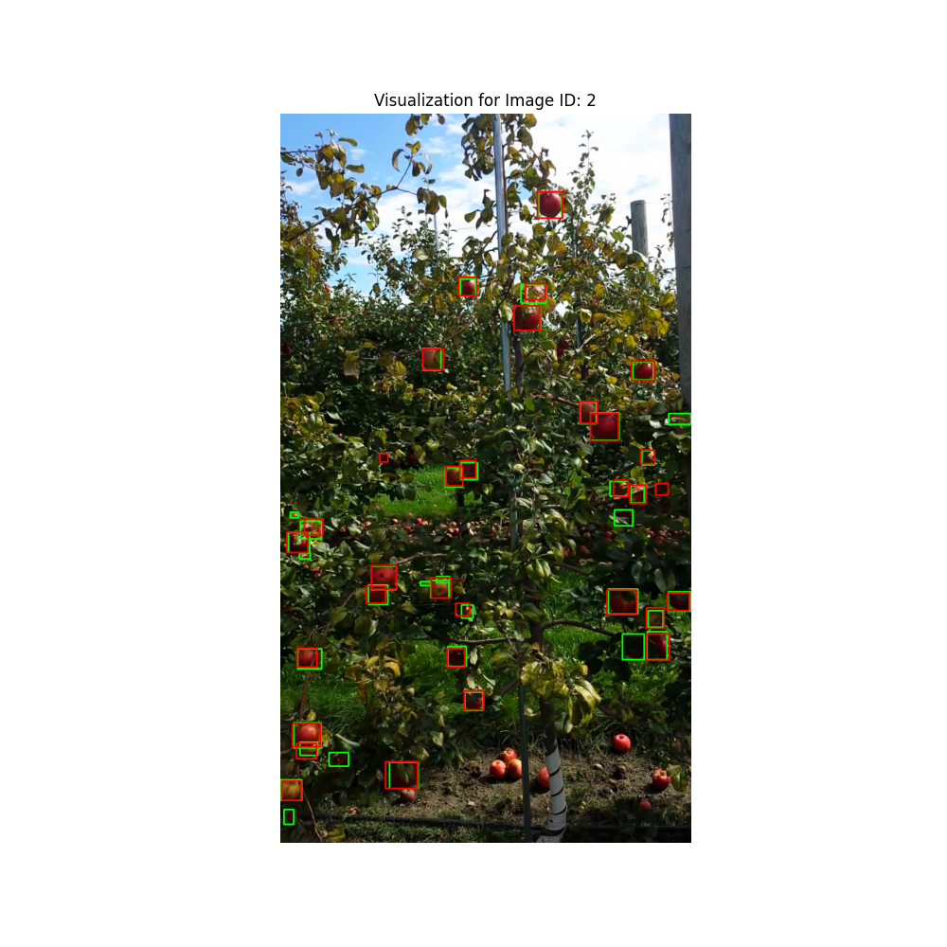

Fig9：检测效果较好的实例 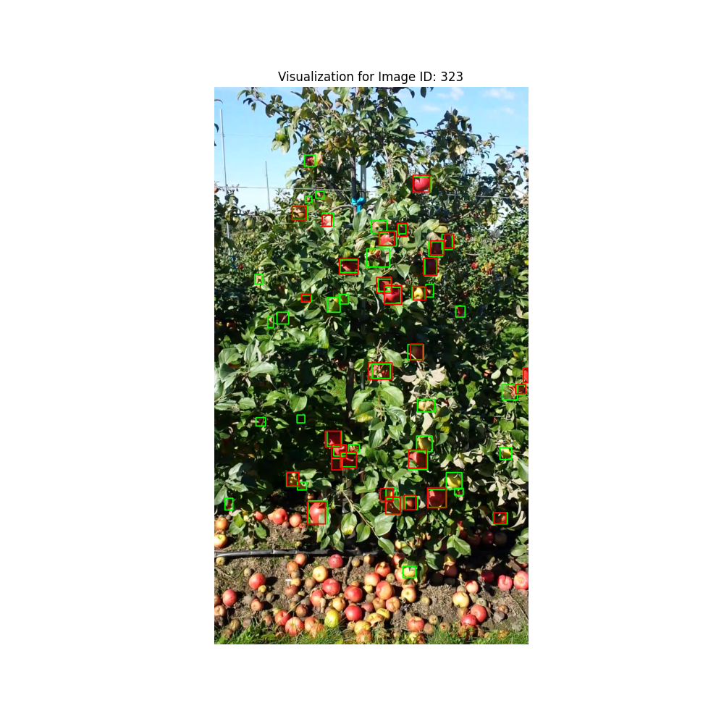

Fig10：检测效果较差的实例

（未来工作和讨论部分需要结合传统方法）

## Reference

[1]Häni, N., Roy, P., & Isler, V. (2020). MinneApple: A Benchmark Dataset for Apple Detection and Segmentation. IEEE Robotics and Automation Letters, 5(2), 852–858. <https://doi.org/10.1109/LRA.2020.2965061>

[2]Redmon, J., Divvala, S., Girshick, R., & Farhadi, A. (2016). You Only Look Once: Unified, Real-Time Object Detection. Proceedings of the IEEE Conference on Computer Vision and Pattern Recognition (CVPR), June 2016.

[3]Wang, C. Y., Liao, H. Y. M., Yeh, I. H., Wu, Y. H., Chen, P. Y., & Hsieh, J. W. (2019). \*CSPNet: A New Backbone that can EnCSPNet: A New Backbone that can Enhance Learning Capability of CNN. arXiv. [https://arxiv.org/abs/1911.11929](https://arxiv.org/abs/1911.11929" \t "_new)

[4]He, K., Zhang, X., Ren, S., & Sun, J. (2015). Deep residual learning for image recognition. arXiv. [https://arxiv.org/abs/1512.03385](https://arxiv.org/abs/1512.03385" \t "_new)

[5]He, K., Zhang, X., Ren, S., & Sun, J. (2014). Spatial pyramid pooling in deep convolutional networks for visual recognition. In Computer Vision – ECCV 2014 (pp. 346–361). Springer Internat[https://doi.org/10.1007/978-3-319-10578-9\_23](https://doi.org/10.1007/978-3-319-10578-9_23" \t "_new)

[6]Liu, S., Qi, L., Qin, H., Shi, J., & Jia, J. (2018). Path Aggregation Network for Instance Segmentation. arXiv preprint arXiv:1803.01534. Retrieved f[https://arxiv.org/abs/1803.01534](https://arxiv.org/abs/1803.01534" \t "_new)